附件3
学生重修报名流程
本学生重修报名请登陆学校教学管理平台，进行网上报名。需要注意的是：重修报名前，请学生们先在教学管理平台“信息查询”下选择“学生成绩总表”，下载查看并确认哪几门没有通过，再到重修报名界面点击报名。具体步骤如下：
- 学校主页点击“服务大厅”，按情况选择相应入口，进入后点击学生服务下的“教学管理平台”图标。
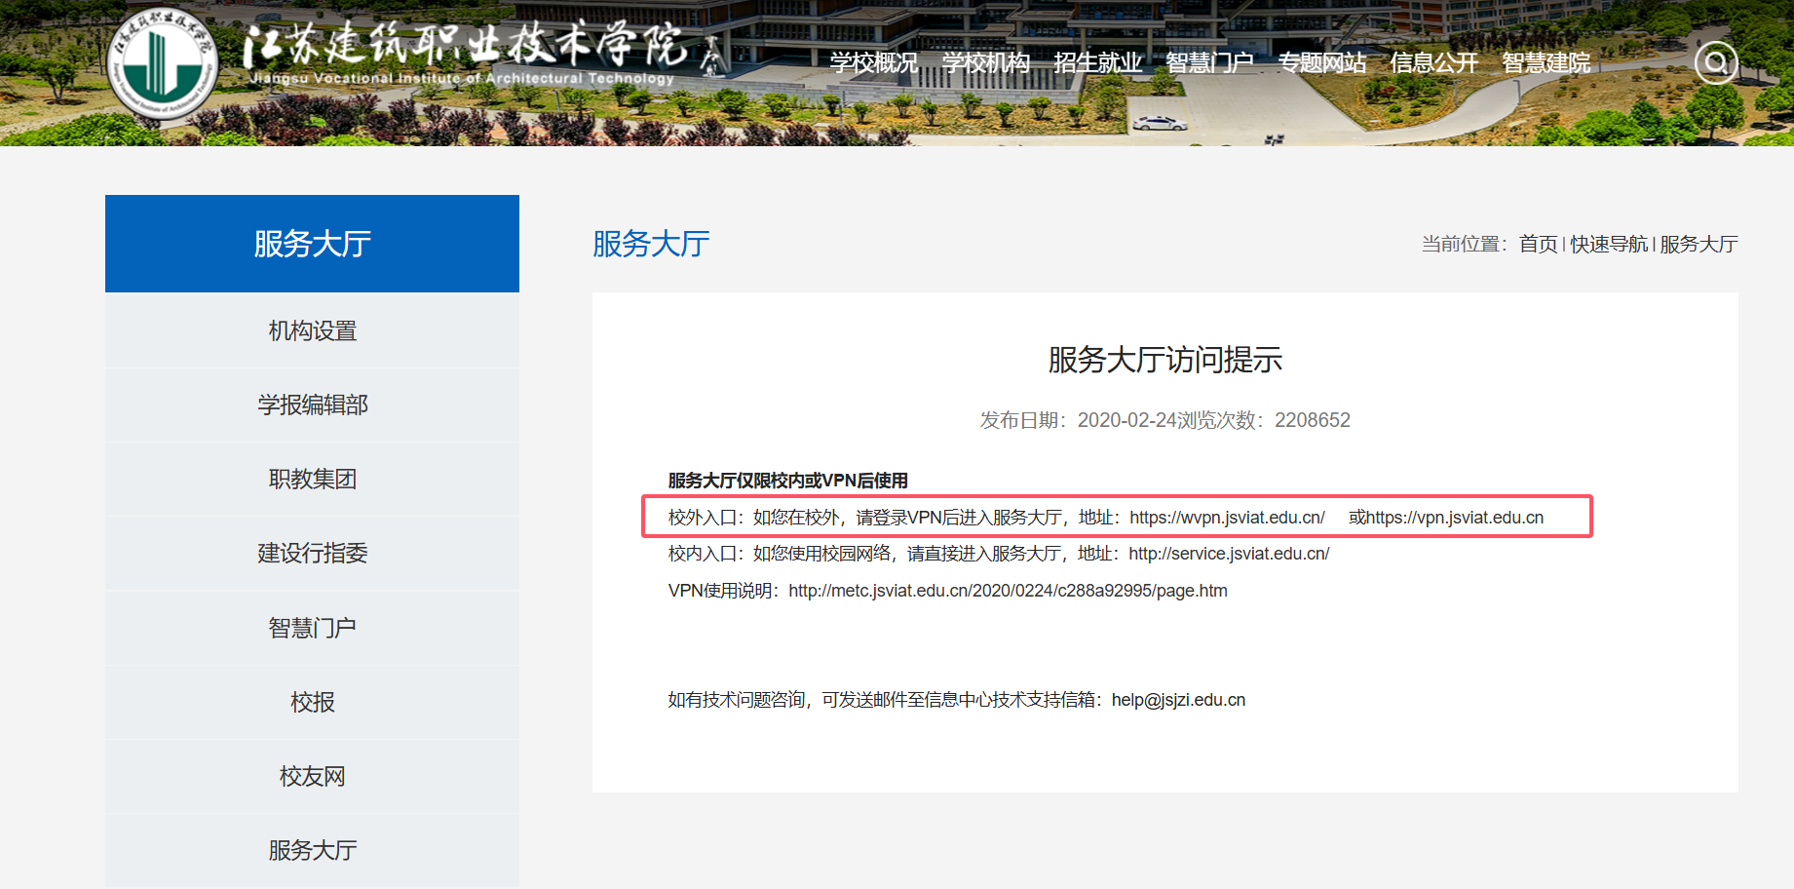
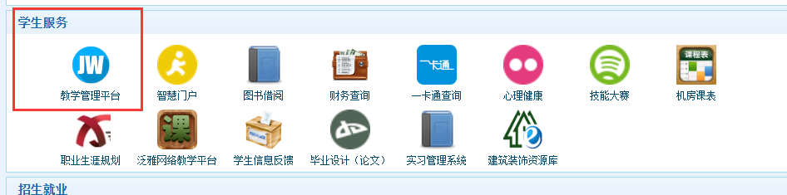

- 进入教学管理平台登陆界面，录入学号和密码。
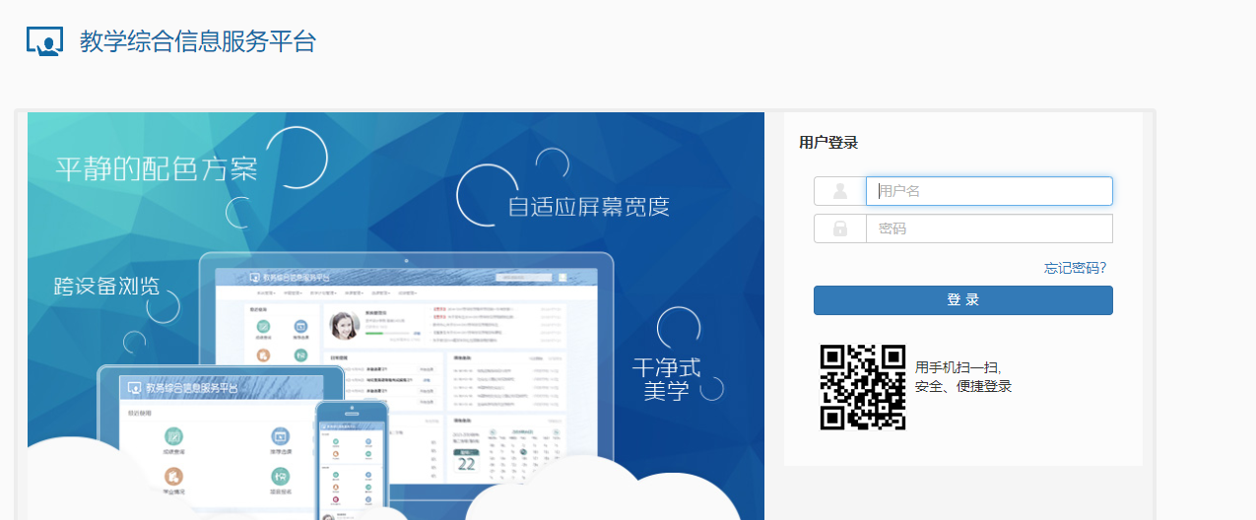

三、进入个人界面后，先在信息查询下点击“学生成绩总表打印”，仔细查看有哪几门没有通过。（休学、保留学籍期间不通过课程不用报）

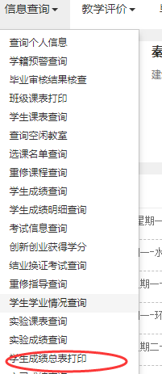

四、选择报名申请的“重修报名”。
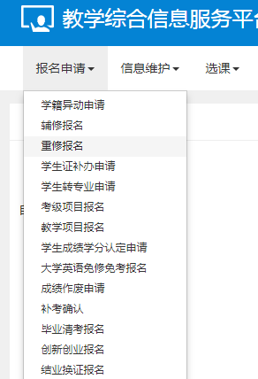

- 进入重修报名界面，选择没有通过的课程点击“报名”即可。
